Република Србија  Републички завод за статистику | Саопштење за јавност  Београд, Милана Ракића 5  телефон +381 11 2412-922  www.stat.gov.rs  stat@stat.gov.rs
25.12.2017.

Саопштење за јавност

Београд, Милана Ракића 5
елефон +381 11 2412-922
www.stat.gov.rs
stat@stat.gov.rs

ПРОСЕЧНЕ ЗАРАДЕ ИСПЛАЋЕНЕ У НОВЕМБРУ 2017.

Просечна бруто зарада исплаћена у новембру 2017. године износи 65.609 динарa. Просечна нето зарада (без пореза и доприноса) исплаћена у новембру 2017. године износи 47.575 динарa.

У односу на претходни месец, просечна бруто зарада номинално и реално је већа за 1,6%, док је просечна нето зарада номинално и реално већа за 1,5%.

У односу на исти месец претходне године, просечна бруто и нето зарада номинално је већа за 4,0%, а реално је већа за 1,2%.

Просечне зараде и номинални индекси зарада | Кретање реалних индекса нето зарада
XI 2017 XI 2017 XI 2017  X 2017 XI 2016  Бруто, РСД 65.609 101,6 104,0  Нето, РСД 47.575 101,5 104,0  Нето, ЕУР¹⁾ 400 101,8 107,7 | 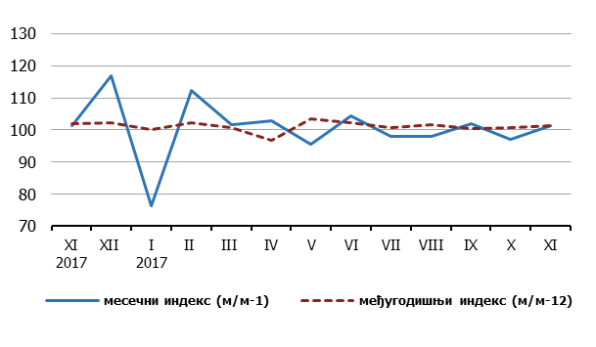

На месечне осцилације индекса просечних зарада (м/м-1) у највећој мери утиче динамика исплата, док реалнију слику кретања просечних зарада дају међугодишњи индекси (м/м-12).

Напомена: Републички завод за статистику од 1999. године не располаже подацима за АП Косово и Метохија, тако да они нису садржани у обухвату података за Републику Србију (укупно).

Обавештење: Републички завод за статистику ће почев од 2018. године просечне зараде рачунати на основу података Пореске управе.

Контакт:  Јелена Милаковић, руководилац  Група за статистику зарада  Тел.: +381 11 2412 350  Група за информисање и дисеминацију  Тел.: +381 11 2401 284  stat@stat.gov.rs | Директор  Др Миладин Ковачевић

¹⁾ Просечни месечни курс евра је преузет са сајта НБС.

